РОСГИДРОМЕТ

Краснодарский центр по гидрометеорологии

и мониторингу окружающей среды – филиал ФГБУ «Северо-Кавказское УГМС» (Краснодарский ЦГМС)

ЕЖЕДНЕВНЫЙ ГИДРОМЕТЕОРОЛОГИЧЕСКИЙ БЮЛЛЕТЕНЬ ПО КРАСНОДАРСКОМУ КРАЮ
от 06 мая 2024 г.
№ 127
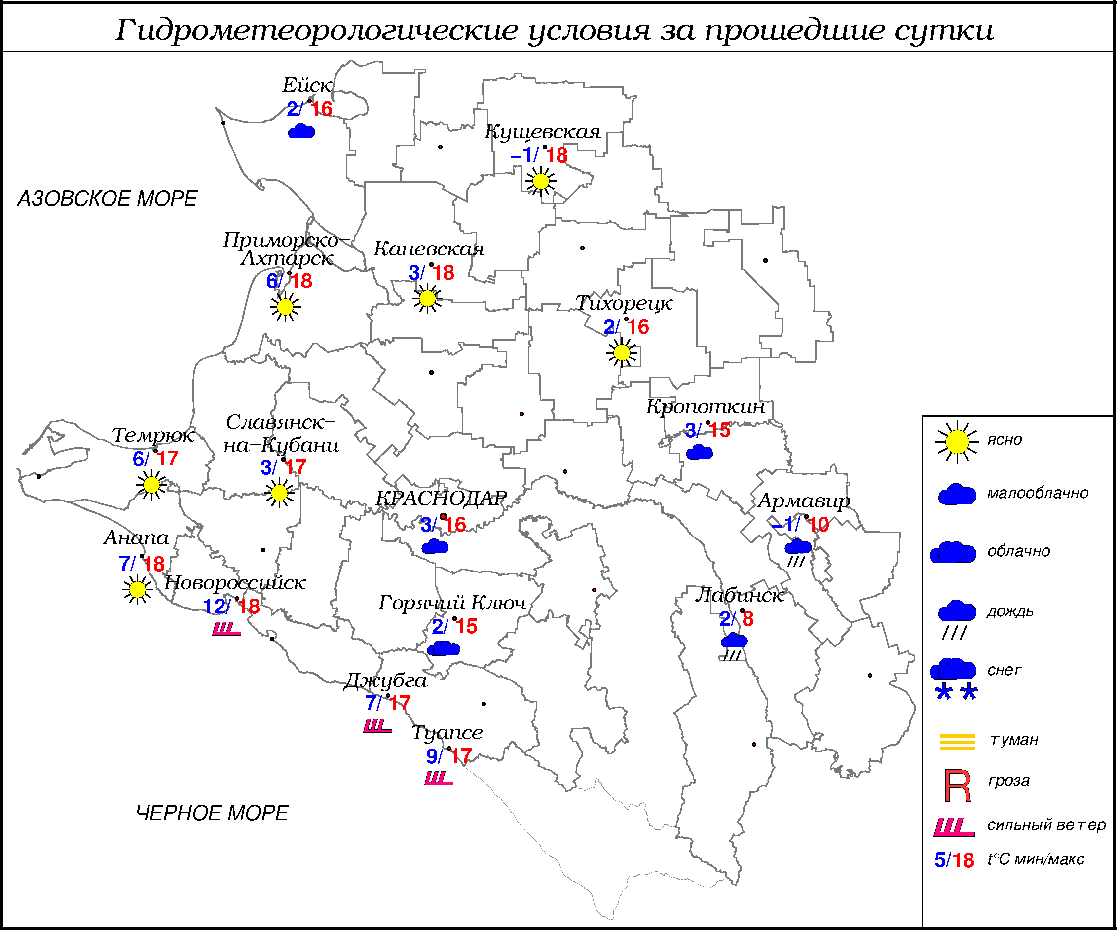
ПРЕДУПРЕЖДЕНИЯ ОБ ОПАСНЫХ ЯВЛЕНИЯХ И НЕБЛАГОПРИЯТНЫХ
ГИДРОМЕТЕОРОЛОГИЧЕСКИХ УСЛОВИЯХ
Ночью и утром 07.05.2024 местами в крае (исключая Черноморское побережье) ожидаются заморозки в воздухе и на поверхности почвы -0,1…-4° - категории опасного явления (ОЯ).
До конца суток 06.05.2024, а также в течение суток 07.05.2024 местами в северной и южной половинах края (исключая МО г. Краснодар и Черноморское побережье) ожидается чрезвычайная пожароопасность (ЧПО) 5 класса (ОЯ).
До конца суток 06.05.2024, а также в течение суток 07.05.2024 местами в южной половине края, северо-западных, центральных районах (исключая МО г. Краснодар) и на Черноморском побережье (исключая муниципальное образование г.Сочи – зона прогнозирования ФГБУ СЦГМС ЧАМ) ожидается высокая пожароопасность (ВПО) 4 класса (НЯ).
До конца суток 06.05.2024, а также в течение суток 07.05.2024 и 08.05.2024 в горах Краснодарского края (исключая муниципальное образование г.Сочи – зона прогнозирования ФГБУ СЦГМС ЧАМ) выше 2000 м лавиноопасно (ОЯ).

ОБЗОР НЕБЛАГОПРИЯТНЫХ И ОПАСНЫХ МЕТЕОРОЛОГИЧЕСКИХ
ЯВЛЕНИЙ ЗА ПРОШЕДШИЕ СУТКИ
с 06.00 05 мая до 06.00 06 мая
Местами в крае отмечался сильный ветер с максимальными порывами 15-21 м/с.
На 15.00 05.05.2024 местами в крае отмечалась чрезвычайная пожароопасность (ЧПО) 5 класса (ОЯ); местами в крае (исключая МО г. Краснодар), а также на Черноморском побережье, отмечалась высокая пожароопасность (ВПО) 4 класса (НЯ).

ОБЗОР СЛОЖИВШИХСЯ НЕБЛАГОПРИЯТНЫХ И ОПАСНЫХ
АГРОМЕТЕОРОЛОГИЧЕСКИХ ЯВЛЕНИЙ
В ночные и утренние часы 06.05 в отдельных северо-восточных, юго-восточных и юго-западных районах наблюдался заморозок в воздухе (-0,1…-0,6° ) и на поверхности почвы -0,6°…-1,1 (ОЯ).

ПРОГНОЗ ПОГОДЫ
с 18.00 06 мая до 18.00 07 мая
по Краснодарскому краю
Переменная облачность. Преимущественно без осадков, днем и вечером местами в юго-восточных предгорных районах и горах кратковременный дождь. Ночью и утром в отдельных районах южной половины края туман. Ветер западной четверти 4-9 м/с, днем и вечером местами порывы 12-14 м/с. Температура воздуха ночью 2…7°, местами в крае заморозки в воздухе и на поверхности почвы -0,1…-4° (ОЯ), на Азовском побережье 6…11°; днем 19…24°; в горах ночью 0…+5°, днем 8…13°.
На Черноморском побережье переменная облачность. Без осадков. Ветер северо-восточный с переходом на юго-западный 5-10 м/с, местами порывы до 12 м/с. Температура воздуха ночью 7…12°, днем 16…21°.

По г. Краснодару
Переменная облачность. Без осадков. Ветер западной четверти 5-10 м/с. Температура воздуха ночью 4…6°, днем 21…23°.

По территории муниципального образования город-курорт Сочи
(по данным ФГБУ «СЦГМС ЧАМ»)
Переменная облачность. Днем местами кратковременный дождь. Ветер юго-восточный 5-10 м/с. Температура воздуха ночью 9...14°, днем 13...18°. Предгорья и низкие горы: ночью 5...10°, днем 13...18°.

ПРОГНОЗ ПОГОДЫ
на последующие двое суток: с 18.00 07 мая до 18.00 09 мая
по Краснодарскому краю
Переменная облачность. В начале периода преимущественно без осадков, в оставшуюся часть периода местами кратковременный дождь. Ветер западной четверти с переходом 09.05 на северо-восточный, восточный 5-10 м/с, днем местами порывы 12-14 м/с. Температура воздуха ночью 08.05 и 09.05 5…10°, на Азовском побережье 8…13°, местами в восточной половине края 3…8°; днем 08.05 17…22°, 09.05 15…20°; в горах ночью 2…7°; днем 10…15°.
На Черноморском побережье переменная облачность. Без осадков, ночью и утром 09.05 местами небольшой дождь. Ветер западной четверти с переходом 09.05 на северо-восточный, восточный 6-11 м/с, днём 09.05 местами порывы 15-18 м/с. Температура воздуха ночью 08.05 и 09.05 9…14°; днем 08.05 17…22°, 09.05 19…24°.

По г. Краснодару
с 18.00 06 мая до 18.00 08 мая
Переменная облачность. Большую часть периода кратковременный дождь. Ветер западной четверти с переходом 09.05 на северо-восточный, восточный ночью 5-10 м/с, днем 7-12 м/с. Температура воздуха ночью 08.05 и 09.05 8…10°; днем 08.05 20…22°, 09.05 17…19°.

По территории муниципального образования город-курорт Сочи
(по данным ФГБУ «СЦГМС ЧАМ»)
8 мая. Переменная облачность. Преимущественно без осадков. Ветер юго-западный 7-12 м/с. Температура воздуха ночью 10...15°, днем 15...20°. Предгорья и низкие горы: ночью 7...12°, днем 16...21°.
9 мая. Переменная облачность. Местами небольшой дождь. Ветер юго-западный 7-12 м/с. Температура воздуха ночью 10...15°, днем 16...21°. Предгорья и низкие горы: ночью 7...12°, днем 16...21°.

ФАКТИЧЕСКИЕ И ОЖИДАЕМЫЕ НЕБЛАГОПРИЯТНЫЕ И
ОПАСНЫЕ ГИДРОЛОГИЧЕСКИЕ ЯВЛЕНИЯ
На реках края неблагоприятные и опасные гидрологические явления не наблюдаются.
На реках края неблагоприятные и опасные гидрологические явления не ожидаются.

ОБЗОР НЕБЛАГОПРИЯТНЫХ И ОПАСНЫХ МОРСКИХ ЯВЛЕНИЙ
Местами на Черноморском побережье отмечался сильный ветер с максимальными порывами 15-21м/с.

ПРОГНОЗ ПОГОДЫ И СОСТОЯНИЯ МОРЯ
Азовское море
(восточная половина моря)
с 18.00 06 мая до 18.00 07 мая
Без осадков. Ветер юго-западный, западный 5-10 м/с, во второй половине дня и вечером порывы до 14 м/с. Температура воздуха ночью 10...15°, днем 17...22°. Высота волн 0,3-0,8 м, во второй половине дня и вечером в открытой части моря до 1,0 м.

Черное море
(прибрежная зона от Анапы до Джубги)
с 18.00 06 мая до 18.00 07 мая
Ветер северо-восточный, восточный, днем юго-западный 7-12 м/с. Без осадков. Высота волн 0,5-1,0 м. Видимость более 2 км. Температура воздуха ночью 7…12° , днем 17…22°.
Черное море
(прибрежная зона от Джубги до Магри)
с 18.00 06 мая до 18.00 07 мая
Ветер ночью северный, северо-восточный, днем южный, юго-западный 6-11 м/с. Без осадков. Видимость более 2 км. Высота волн 0,7-1,2 м.
Температура воздуха ночью 6...11°, днем 16...21°.

Черное море
(прибрежная зона от Магри до Веселого)
(по данным ФГБУ «СЦГМС ЧАМ»)
с 18.00 06 мая до 18.00 07 мая
Ветер юго-восточный 6-11 м/с. Преимущественно без осадков. Видимость более 2 км. Высота волны 0,3-0,8 м. Температура воздуха ночью 9...14°, днем 14...19°.

ИНФОРМАЦИЯ ПО МОНИТОРИНГУ ЗАГРЯЗНЕНИЯ ОКРУЖАЮЩЕЙ СРЕДЫ
По данным сети пунктов наблюдений, на территории Краснодарского края экстремально высокого уровня загрязнения окружающей среды не зарегистрировано.
По данным наблюдений метеостанций края, мощность экспозиционной дозы гамма-излучения не превышала естественного радиационного фона.

Заместитель начальника ФГБУ «Северо-Кавказского УГМС» -
начальник Краснодарского ЦГМС В.В. Оганов
Краснодар, ул Рашпилевская, 36,тел. 262-41-61

